Hướng dẫn tạo nút "Khởi động" iPhone không cần jailbreak
Đầu tiên cần lưu ý cái này là thủ thuật nhanh lợi dụng lỗi crash safari vừa xuất hiện và lỗi này không nghiêm trọng nên hi vọng Apple không fix nhanh. Không fix càng tốt, để xài luôn vì iPhone không có nút reboot mà phải tắt máy rồi mở lại. Nên có thể vài tiếng nữa Apple fix thì sẽ không làm được cái này nữa, tuy nhiên bạn nào rảnh rỗi không có chuyện gì làm thì nghịch chơi.
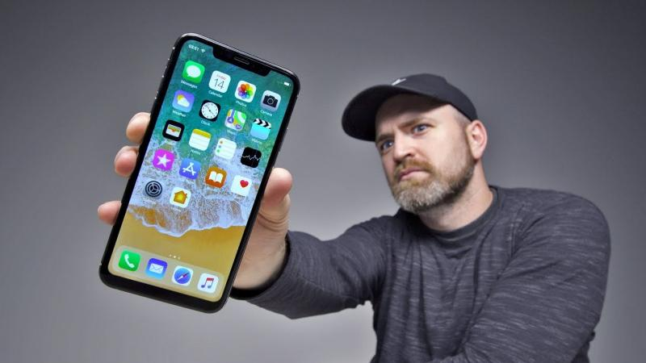
1. Đầu tiên, khi đang xem bài này thì bạn nên tắt kết nối internet, cách nhanh nhất là bật Airplane Mode (Chế độ máy bay)
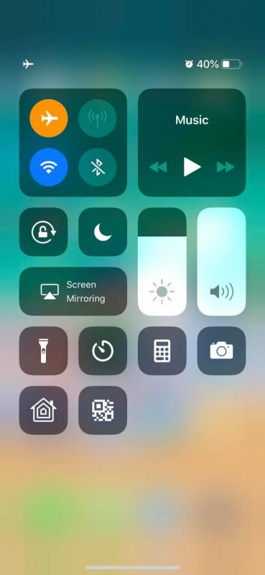
2. Sau đó click vô link này: Reboot iPhone. Sẽ ra hình bên dưới, vì bạn không có kết nối Internet.

3. Chọn nút Share (chính giữa ở thanh menu dưới cùng có hình vuông và mũi tên chỉ lên). Sau đó chọn Add to Home Screen.
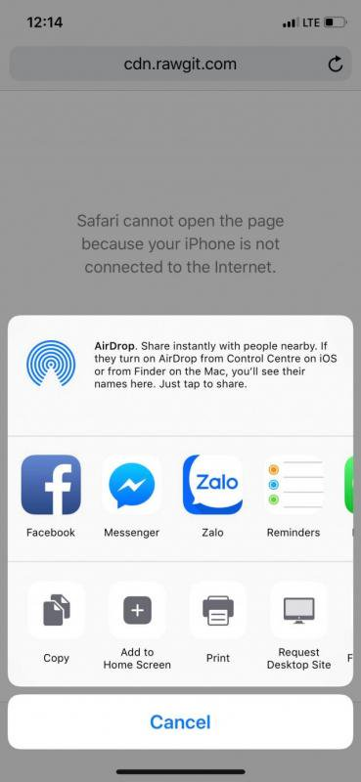
4. Sửa tên lại thành Reboot iPhone hay Khởi động lại... hay gì đó tùy bạn.
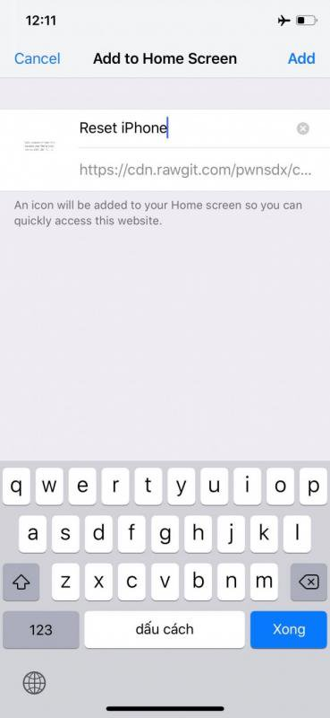
5. Vậy là xong. Mỗi lần muốn khởi động lại iPhone chỉ cần click icon này là ok. Một lần nữa, hi vọng Apple không fix lỗi này. Quá tiện. He he...
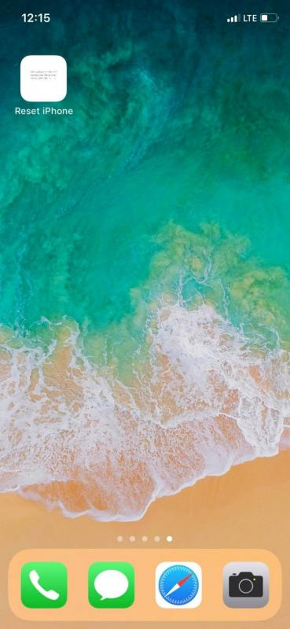
Chúc các bạn nghịch lỗi vui vẻ.

